Imprime y recorta estos cartones para entregárselos a cada jugador. Con un lápiz o bolígrafo marca una X cuando consigas un quesito

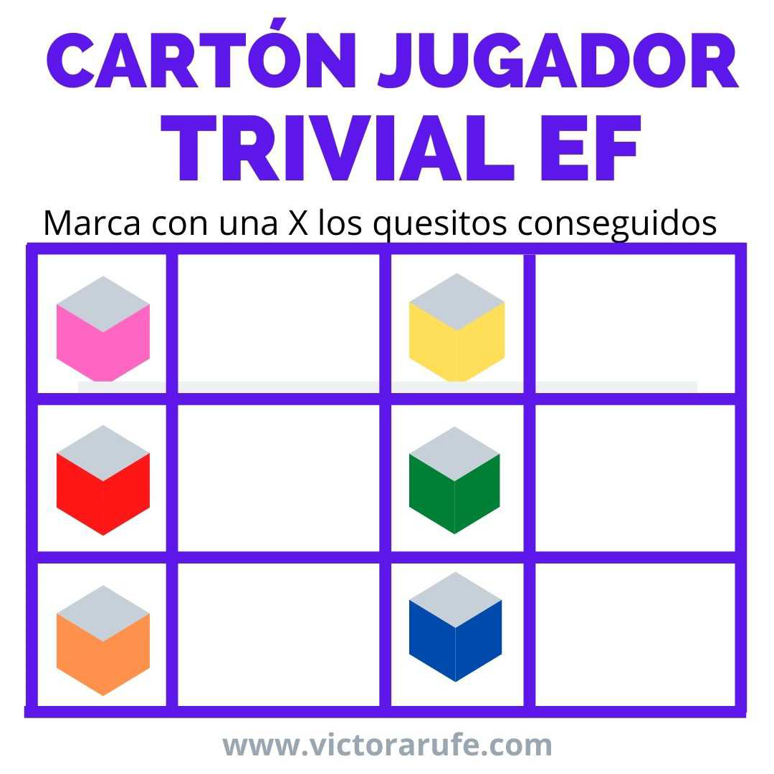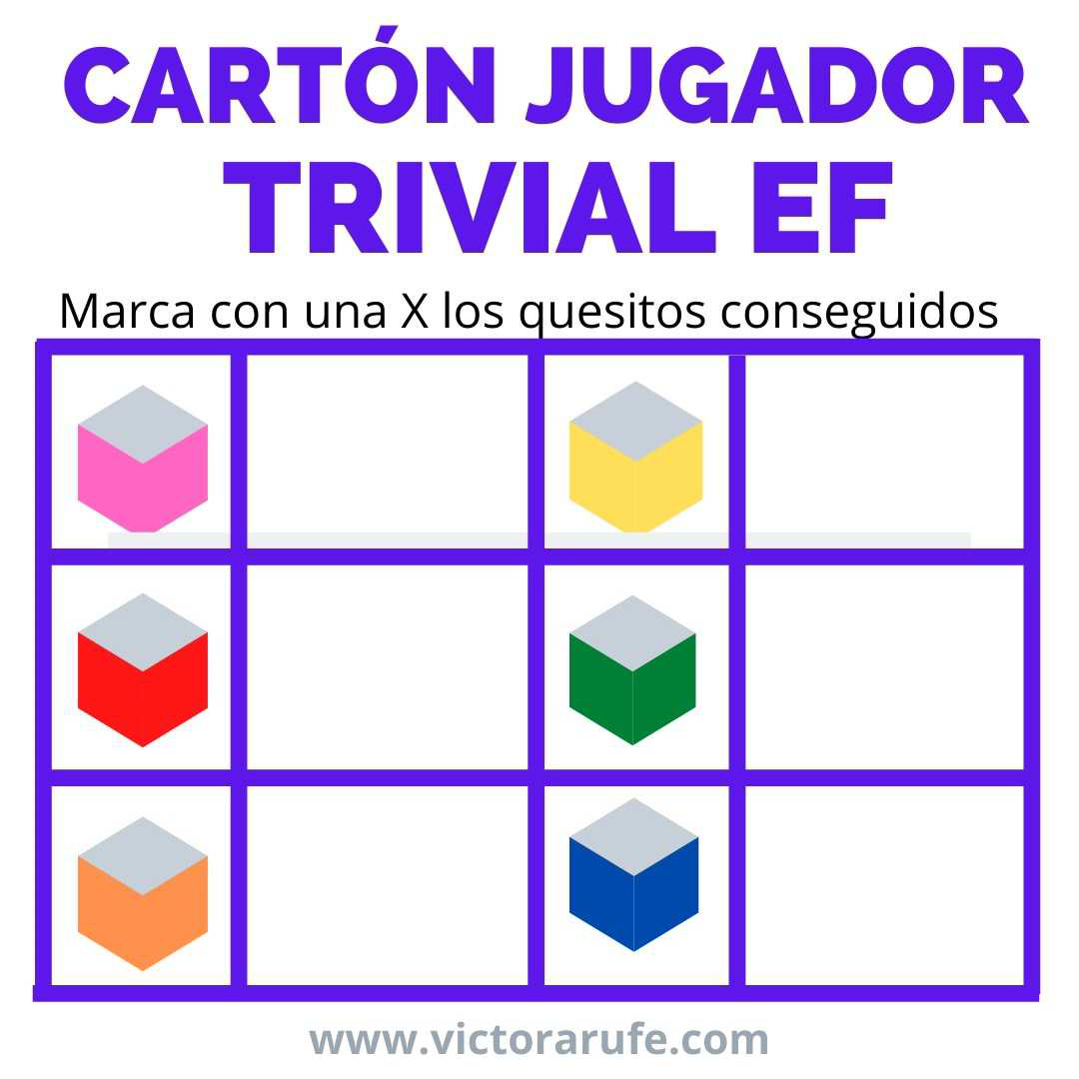

www.victorarufe.com

